文件号：BITCAR/QR.72-1.0
日志组件详细设计说明书

编写人：
编写日期：
审核人：
审核日期：

文档修订记录
版本编号 | 变更内容和变更范围 | 需求编号 | 变更日期 | 变更人 | 审核日期 | 审核人
1.1 | 1改了1
1.1 | 2改了2
1.2 | 3改了3
1.3 | 4改了4

1. 引言 4
1.1. 目的 4
1.2. 范围 4
1.3. 参考文献 4
1.4. 术语与缩写解释 4
2. 流程图／时序图 4
2.1. 时序图1 5
2.2. 时序图2 5
3. 类详细设计 5
3.1. XXXX类设计 5
3.2. XXX类设计 6

引言

目的
在完成了基础业务平台项目的需求，总体设计和部分数据设计后，完成此组件的详细设计。此文档的预期读者为：
总体设计人员：检查详细设计是否实现了预期的功能。
本组件的开发人员：按本文档进行组件的代码编写。
测试人员： 1.设计白盒测试用例。2.编写白盒测试代码。

范围

日志
本组件的功能是为了系统能够有一个功能强大的统一的日志记录工具。
此功能主要包括两个接口和5个类。
接口包括：ILogger和IloggerFactory。
类包括：NullLogger和NullLoggerFactory,CastleLogger和CastleLoggerFactory以及LoggingModule。
使用Castle的日志功能是为了使用它的适配器功能，我们可以通过它的适配器来集成进来Log4net或者Nlog。
LoggingModule是Autofac模块。它以属性注入的方式给需要提供服务的对象设置日志的实体类。

事件总线
事件总线的设计目的是为了模块间不需要互相引用就可以通信。事件总线模式是一个强大的发布/订阅模式。我们这里不使用委托来实现，而是使用AutoFac的注入机制和Castle的动态代理来实现观察者模式。
接口包括：IEventBus和IEventHandler。
类包括：DefaultDSAEventBus、EventInterceptor、EventRegistrationSource和EventModule。
DefaultDSAEventBus是IEventBus的默认实现方法，也是系统的默认事件总线，对于提供一个Notify方法。
EventInterceptor是通过动态代理来创建接口注册实例的方法，并把实例要执行的方法提交给EventBus。
EventRestrationSource类用来找到所有的直接或者间接继承IEventHandler接口的类，并使用EventInterceptor来创建代理类。

后台任务
系统后台有个任务不停地运行。当需要一些简单地后台运行任务，就可以使用这个功能来操作。后台任务是在单独的线程上运行的。后台任务模块依赖于事件总线模块。
接口包括：IBackgroundTask和IBackgroundService。
类包括：BackGroundService和SweepGenerator。
IBackgroundTask继承IEventHandler接口，当一个任务需要在后台运行时，只需要实现这个接口。
IBackgroundService后台任务的服务接口，它获取到所有需要后台执行的任务，分别执行它们的方法。
BackgroudService是IBackgourdService的实现。
SweepGenerator是硬编码实现的，有个计时器，每一分钟去获取到所有的IBackgroundService，并执行。
你可以根据自己的任务执行时间在IBackgroundTask中设置后台任务执行的周期。

缓存机制
缓存机制不是传统的get、set方法来实现。而是使用触发器和计时器来设置缓存的过期时间。
接口包括：ICache、ICacheContextAccessor、ICacheHolder、ICacheManager、IAcquireContext、IVolatileToken、IVolatileTokenProvider。
类包括：Cache、DefaultCacheContextAccessor、DefaultCacheHolder、DefaultCacheManager、AcquireContext、Signal。
DefaultCacheManager继承了ICacheManager，它是对ICacheHolder的封装。就算没有DefaultCacheManager也可以使用缓存机制。因为实际的缓存值是交给ICacheHolder来处理的。
DefaultCacheHolder是对ICacheHolder的实现，是个应用程序域级的单例。绝大多数缓存机制都是采用字典的形式，DefaultCacheHolder采用线程安全的ConcurrentDictionary来保存缓存。DefaultCacheHolder 采用延迟缓存机制，在第一次从缓存中获取对象时才会去构建对象；提供可扩展的缓存到期、更新策略。
AcquireContext是用来存放缓存内容的。
Cache是缓存类。缓存的新增和更新都是通过这个类来实现的。
IVolatileToken是动态令牌接口，Token类实现了这个接口。。IVolatileTokenProvider是动态令牌生成器的接口，Signal类实现了这个接口。

信息中心
信息中心是顾名思义是用来进行信息发送的。信息中心发送出来信息后，可以通过不同的handler来处理信息，例如EmailHandler来发送邮件、SMSHandler来发送短信等。具体的发送方式有业务系统来决定。
接口：IMessageManager、IMessageChannel、IMessageEventHandler。
类：MessageManager、MessageContext。
MessageManager实现了IMessageManager接口，管理信息的类，当系统有多个信息发送时，用户可以选择自己需要的信息。
IMessageChannel是信息频道的接口，当有一种信息需要发送时，需要实现这个接口来给该类型的信息开通一个频道。
IMessageEventHandler是信息订阅者的接口类，如果需要接受处理信息，需要实现该接口。
MessageContext信息的上下文，包括信息的所有内容。

MVC扩展部分
MVC扩展部分包括视图引擎的扩展，路由器规则的扩展、model的扩展、控制器工厂的扩展等。
该扩展部分包含：Filter的扩展、Html的扩展、ModelBinder的扩展、路由的扩展、试图引擎的扩展、Http请求的封装等。
Filter部分的接口和类：IFilterProvider、FilterProvider、FilterResolvingActionInvoker。
FilterProvider实现接口IFilterProvider。所有的filter都会添加到FilterProvider中。FilterResolvingActionInvoker继承ControllerActionInvoker。

Html部分包括：LayoutExtensions、ContentItemExteionsions、HtmlHelperExtension、TemplateViewModelExtensions、ThemeExtensions。
如每个类的名字那样，这几个类分别扩展了Layout、Content、HtmlHelper、TemplateView和Theme。

ModelBinder部分包括：IModelBinderProvider、IModelBinderPublisher、ModelBinderDescriptor、ModelBinderPublisher。
Model绑定的管理。

Routes部分：IRouteProvider、IRoutePublisher、DefaultRouteProvider、RoutePublisher、RouteDescripter、RouteExtensions。
IRouteProvider是设置路由的接口，系统提供一个默认的DefaultRouteProvider实现了这个接口，RouteDescripter是自定义的路由描述，RoutePublisher实现了接口IRoutePublisher，当有新的路由添加进来时，使用RoutePublisher来发布。RouteExtensions是路由扩展表。

ViewEngine部分的扩展：IViewEngineProvider、LayoutViewContext、LayoutAwareViewEngine、ThemeAwareViewEngine、ThemedViewResultFilter、ViewEngineCollectionWrapper、ConfiguredEnginesCache。
Wrappers部分：HttpContextBaseWrapper、HttpRequestBaseWrapper。

异常处理
异常处理定义了系统异常策略，包括手动捕获异常和使用Filter来自动捕获异常。
接口和类：IExceptionPolicy、DefaultExceptionPolicy、ExceptionExtensions以及UnhandledExceptionFilter。
DefaultExceptionPolicy实现了IExceptionPolicy接口，手动捕获异常。
UnhandledExceptionFilter是MVC的一个Filter，当Action执行时，判断是否有异常。

身份认证
认证部分，系统提供认证接口，并默认实现一个Form认证。业务系统可以按照接口自己实现一个认证，来覆盖掉默认的Form认证。
接口和类：IUser、IAuthenticationService、IEncryptionService、FormsAuthenticationService、DefaultEncryptionService。
IUser是User的接口类，为了在认证时有可以认证的对象而设计，FormsAuthenticationService是form认证，实现了接口IAuthenticationService，业务系统可以重新实现这个接口，DefaultEncryptionService实现了IEncryptionService接口，提供加密解密服务。

权限认证
基于角色的权限。默认提供一个权限认证接口，在核心模块来实现这个功能，因为对于不同的系统可能有不同的权限控制。
接口和类：IAuthorizationService、IAuthorizationServiceHandler、SecurityFilter、IRoleProvider、IPermissionProvider、IAuthorizer、Permission。

Autofac集成动态代理
集成动态代理的目的是为了让类的注入不再那么繁琐，一劳永逸。Autofac默认提供的是通过代码来注册类，可以通过xml配置来简化注入的代码，并提高可维护性，但是都是需要多处维护。我们使用动态代理就可以让注入的工作一次完成，不再去关心注入代码的维护。
例如：类Test实现了接口ITest，那么不需要把Test在应用程序开始时注册进来，而是使用动态代理去注册，远离硬编码。
类：DynamicProxyContext、DynamicProxyExtensions。
DynamicProxyContext用来存放存放动态代理的内容。
DynamicProxyExtensions扩展了Autofac的注册功能。

换肤管理
皮肤切换功能。系统提供一个皮肤选择接口，并实现一个默认的皮肤选择器，在模块开发中，来根据实际业务需要实现不同的皮肤选择器，例如实现一个根据品牌的不同而选择皮肤的选择器。
接口和类：IThemeManager、IThemeSelecter、ThemeFilter、ThemeManager、CurrentThemeWorkContext。
ThemeManager实现了IThemeManager接口，当请求发生时，它来判断确定使用的皮肤，皮肤的信息最终封装成CurrentThemeWorkContext的实体，ThemeFilter来区分管理员和别的登陆账号的权限，以便确保超管一定有皮肤。

数据访问

WebAPI封装

参考文献

日志模块参考文献
http://docs.castleproject.org/Windsor.Logging-Facility.ashx
http://zh.wikipedia.org/wiki/%E7%AE%80%E5%8D%95%E5%B7%A5%E5%8E%82%E6%A8%A1%E5%BC%8F#.E7.AE.80.E5.8D.95.E5.B7.A5.E5.8E.82
http://zh.wikipedia.org/wiki/%E9%80%82%E9%85%8D%E5%99%A8%E6%A8%A1%E5%BC%8F
http://code.google.com/p/autofac/wiki/PropertyInjection

事件总线模块参考文献
http://www.castleproject.org/projects/dynamicproxy/
http://eventbus.org/
http://nblumhardt.com/2010/01/declarative-context-adapters-autofac2/

后台任务参考文献
http://blog.stackoverflow.com/2008/07/easy-background-tasks-in-aspnet/

缓存机制参考文献
http://www.cnblogs.com/n-pei/archive/2011/05/01/2033911.html

术语与缩写解释
缩写、术语 | 解 释
TBD | 待定，ToBeDecided
…

流程图／时序图

流程图

时序图

类详细设计

日志模块
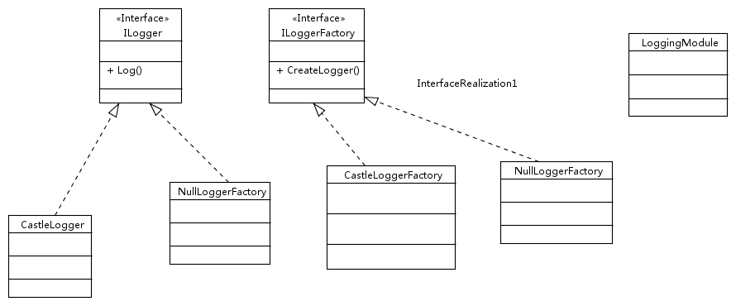

详细说明
类名 | ILogger
描述 | 日志定义的接口
源码文件 | ILogger.cs
重要属性列举 | 名称 | 功能描述 | 调用关系
重要方法列举 | 名称 | 功能描述 | 调用关系
重要方法列举 | Log | 记录日志

类名 | NullLogger
描述 | 为了单元测试实现的Log类
源码文件 | NullLogger.cs
重要属性列举 | 名称 | 功能描述 | 调用关系
重要方法列举 | 名称 | 功能描述 | 调用关系
重要方法列举 | Log | 记录日志

类名 | CastleLogger
描述 | Castle的Ilogger封装Log4Net
源码文件 | CastleLogger.cs
重要属性列举 | 名称 | 功能描述 | 调用关系
重要方法列举 | 名称 | 功能描述 | 调用关系
重要方法列举 | Log | 记录日志

类名 | ILoggerFactory
描述 | 日志定义的接口
源码文件 | ILoggerFactory.cs
重要属性列举 | 名称 | 功能描述 | 调用关系
重要方法列举 | 名称 | 功能描述 | 调用关系
重要方法列举 | CreateLogger | 创建日志类

类名 | NullLoggerFactory
描述 | 为了单元测试的Logger工厂类
源码文件 | NullLoggerFactory.cs
重要属性列举 | 名称 | 功能描述 | 调用关系
重要方法列举 | 名称 | 功能描述 | 调用关系
重要方法列举 | CreateLogger | 创建日志类

类名 | CastleLoggerFactory
描述 | CastleLogger的工厂类
源码文件 | CastleLoggerFactory.cs
重要属性列举 | 名称 | 功能描述 | 调用关系
重要方法列举 | 名称 | 功能描述 | 调用关系
重要方法列举 | CreateLogger | 创建日志类

类名 | LoggingModule
描述 | Autofac的Module类
源码文件 | LoggingModule.cs
重要属性列举 | 名称 | 功能描述 | 调用关系
重要方法列举 | 名称 | 功能描述 | 调用关系
重要方法列举 | CreateLogger | 创建日志类

事件总线
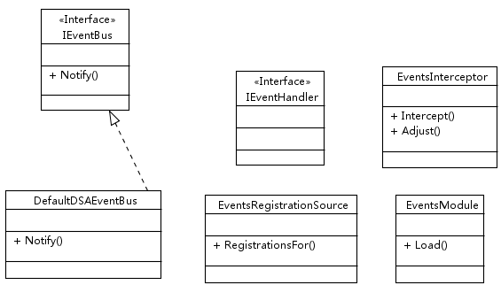

详细说明
类名 | IEventBus
描述 | 事件总线接口
源码文件 | IEventBus.cs
重要属性列举 | 名称 | 功能描述 | 调用关系
重要方法列举 | 名称 | 功能描述 | 调用关系
重要方法列举 | Notify | 通知监听者

类名 | DefaultDSAEventBus
描述 | 事件总线的默认实现
源码文件 | DefaultDSAEventBus.cs
重要属性列举 | 名称 | 功能描述 | 调用关系
重要方法列举 | 名称 | 功能描述 | 调用关系
重要方法列举 | Notify | 通知监听者

类名 | IEventHandler
描述 | 事件监听者的接口
源码文件 | IEventHandler.cs
重要属性列举 | 名称 | 功能描述 | 调用关系
重要方法列举 | 名称 | 功能描述 | 调用关系

类名 | EventsInterceptor
描述 | 事件总线的拦截器
源码文件 | EventsInterceptor.cs
重要属性列举 | 名称 | 功能描述 | 调用关系
重要方法列举 | 名称 | 功能描述 | 调用关系
重要方法列举 | Intercept | 拦截方法

类名 | EventsRegistrationSource
描述 | 事件监听者的动态注册
源码文件 | EventsRegistrationSource.cs
重要属性列举 | 名称 | 功能描述 | 调用关系
重要方法列举 | 名称 | 功能描述 | 调用关系
重要方法列举 | RegistrationsFor | 注册服务

后台任务
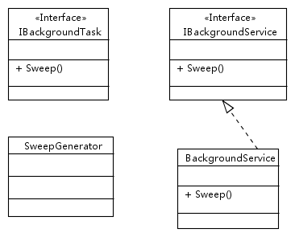
类名 | IBackgroudTask
描述 | 后台任务的接口
源码文件 | IBackgroudTask.cs
重要属性列举 | 名称 | 功能描述 | 调用关系
重要方法列举 | 名称 | 功能描述 | 调用关系
重要方法列举 | Sweep | 执行任务的方法

类名 | IBackgroudService
描述 | 后台任务服务的接口
源码文件 | IBackgroudService.cs
重要属性列举 | 名称 | 功能描述 | 调用关系
重要方法列举 | 名称 | 功能描述 | 调用关系
重要方法列举 | Sweep | 获取所有的任务并执行

类名 | SweepGenerator
描述 | 循环执行后台任务的类
源码文件 | SweepGenerator.cs
重要属性列举 | 名称 | 功能描述 | 调用关系
重要方法列举 | 名称 | 功能描述 | 调用关系
重要方法列举 | Elapsed | 计时器触发的事件
重要方法列举 | DoWork | 开始执行BackgroudService

类名 | BackgroudService
描述 | 后台任务服务的实现
源码文件 | BackgroudService.cs
重要属性列举 | 名称 | 功能描述 | 调用关系
重要方法列举 | 名称 | 功能描述 | 调用关系
重要方法列举 | Sweep | 获取所有的任务并执行

缓存机制
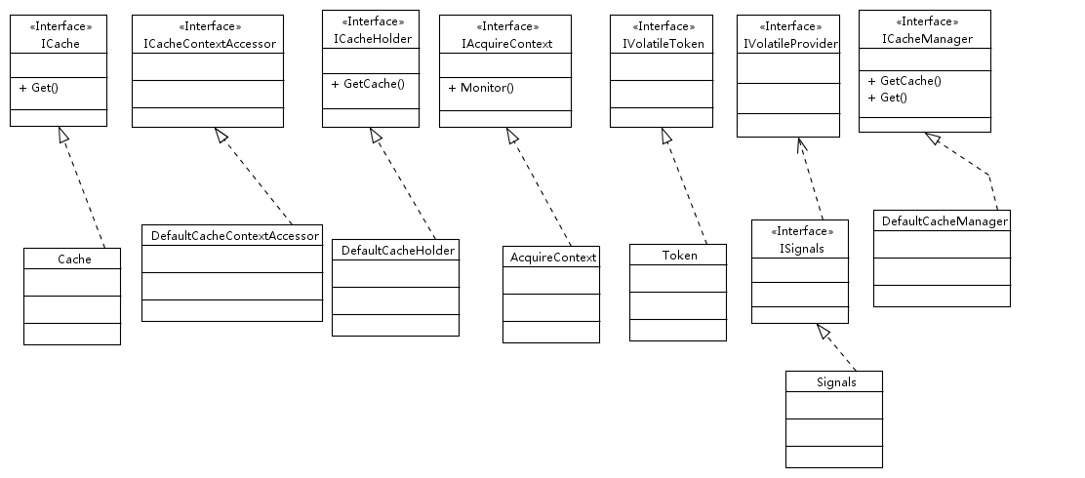
类名 | ICache
描述 | 缓存接口
源码文件 | ICache.cs
重要属性列举 | 名称 | 功能描述 | 调用关系
重要方法列举 | 名称 | 功能描述 | 调用关系
重要方法列举 | Get | 获取缓存

类名 | IAcqureContext
描述 | 获取上下文的接口
源码文件 | IAcqureContext.cs
重要属性列举 | 名称 | 功能描述 | 调用关系
重要方法列举 | 名称 | 功能描述 | 调用关系

类名 | AcqureContext
描述 | 获取上下文的实现
源码文件 | AcqureContext.cs
重要属性列举 | 名称 | 功能描述 | 调用关系
重要方法列举 | 名称 | 功能描述 | 调用关系

类名 | ICacheContextAccessor
描述 | 缓存上下文的存取器接口
源码文件 | ICacheContextAccessor.cs
重要属性列举 | 名称 | 功能描述 | 调用关系
重要方法列举 | 名称 | 功能描述 | 调用关系

类名 | CacheContextAccessor
描述 | 缓存上下文的存取器的实现(Cache上下文对于每个上下文都是唯一的)
源码文件 | CacheContextAccessor.cs
重要属性列举 | 名称 | 功能描述 | 调用关系
重要属性列举 | ThreadInstance
重要方法列举 | 名称 | 功能描述 | 调用关系

类名 | ICacheHolder
描述 | 缓存存放容器接口
源码文件 | ICacheHolder.cs
重要属性列举 | 名称 | 功能描述 | 调用关系
重要方法列举 | 名称 | 功能描述 | 调用关系

类名 | CacheHolder
描述 | 缓存存放容器
源码文件 | CacheHolder.cs
重要属性列举 | 名称 | 功能描述 | 调用关系
重要方法列举 | 名称 | 功能描述 | 调用关系

类名 | ICacheManager
描述 | 缓存管理类的接口
源码文件 | ICacheManager.cs
重要属性列举 | 名称 | 功能描述 | 调用关系
重要方法列举 | 名称 | 功能描述 | 调用关系

类名 | CacheManager
描述 | 缓存管理类的实现
源码文件 | CacheManager.cs
重要属性列举 | 名称 | 功能描述 | 调用关系
重要方法列举 | 名称 | 功能描述 | 调用关系

信息中心
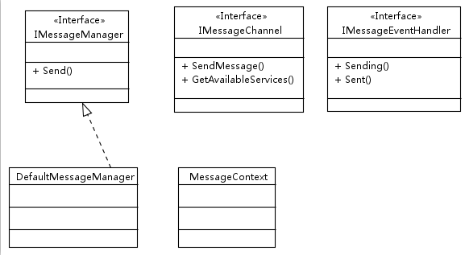

MVC扩展部分
Filter部分扩展：
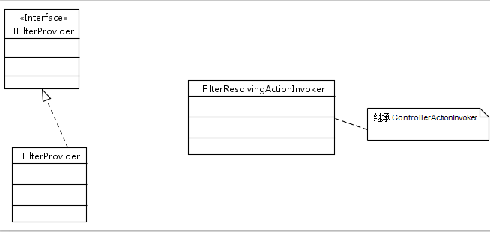

Html部分扩展：
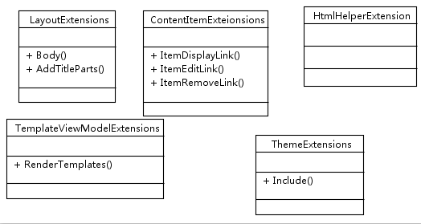

路由扩展:
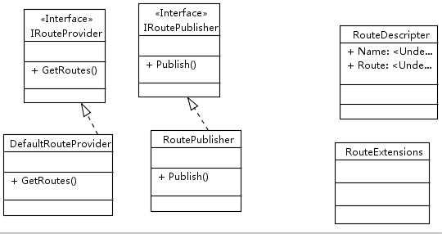

视图引擎扩展：
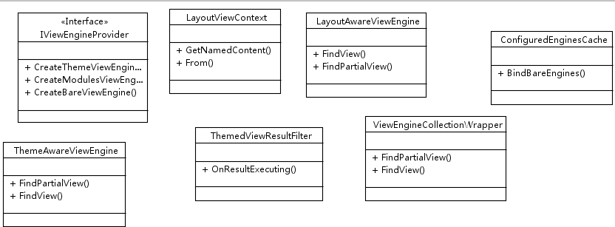

HttpContext扩展：
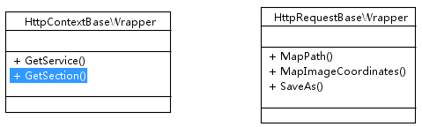

异常处理
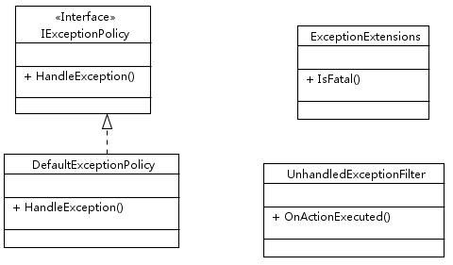

身份认证
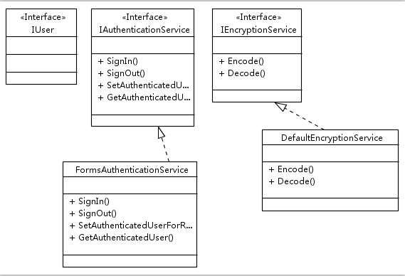

权限认证
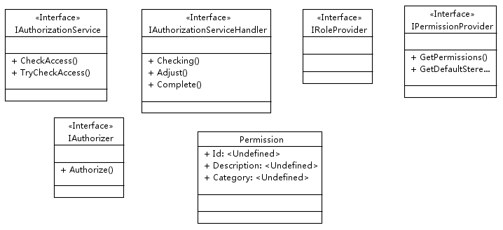

Autofac集成动态代理
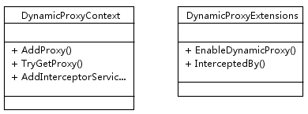

换肤管理
